自动化系各班团支部结合团日活动，积极开展廉洁主题研学活动。

此次团日活动开展廉洁主题研学活动的重要途径，通过这些活动，我们同学有效的树立正确的价值观，增强廉洁自律意识，以及提高社会责任感。

供电2331班团支部廉洁研学团会

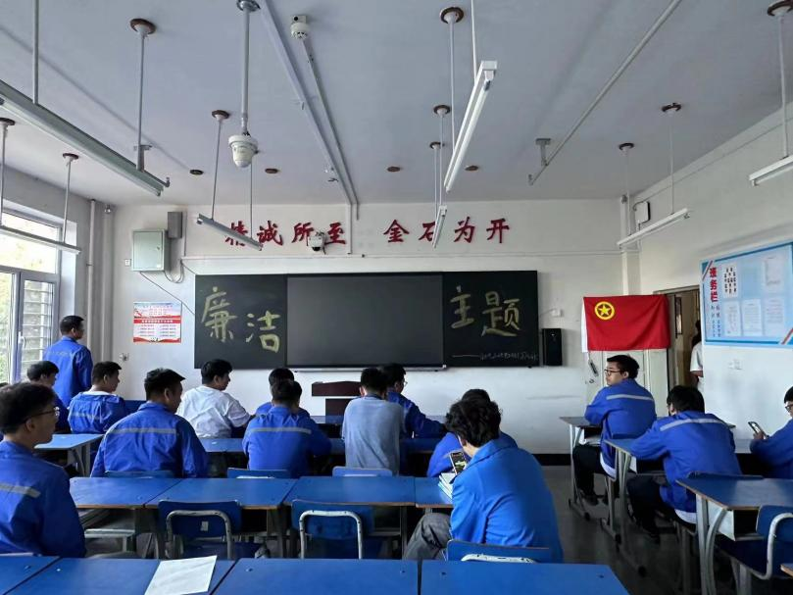

仪表2331班团支部廉洁研学团会

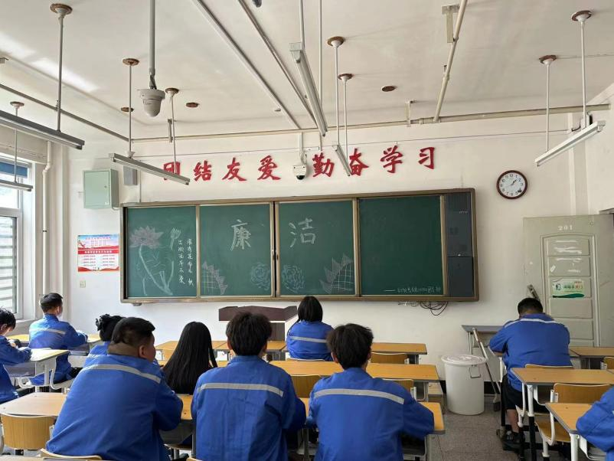

机电2331班团支部廉洁研学团会

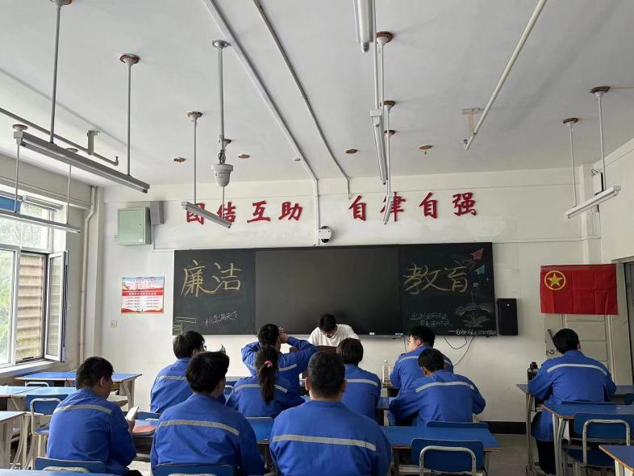

电气2332班团支部廉洁研学团会

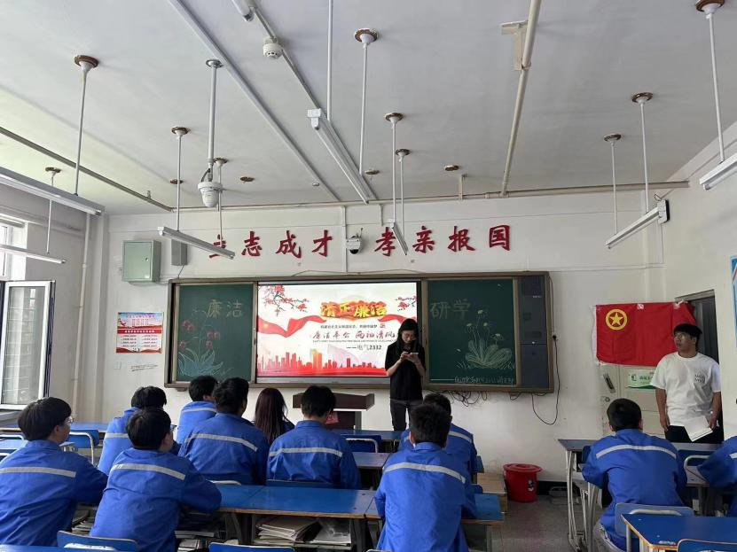

自动化2331班团支部廉洁研学团会

